Aşağıdaki görseller yeni sönmüş bir yangının ardından siyahlaşmış toprak üzerinde yaşayan güveleri temsil etmektedir.

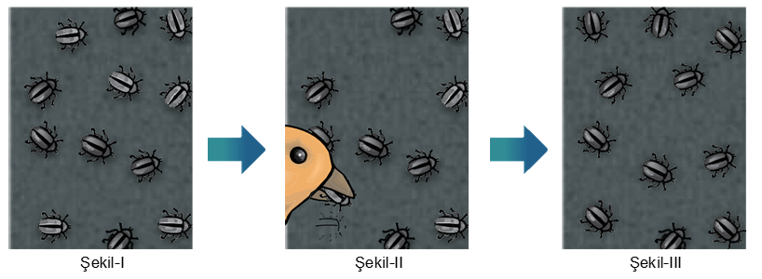
Başlangıçta güve topluluğu farklı kalıtsal özelliklere sahip bireylerden oluşmaktadır (Şekil-I). Ancak açık renkli güveler avcı kuşlar tarafından kolayca fark edilerek avlanmışlardır (Şekil-II). Hayatta kalmayı başaran kömür rengi güveler ise üremeye devam ederek bu özelliklerinin varlığını korumuşlardır (Şekil-III).
Bu görsel ve açıklamalara göre aşağıdaki ifadelerden hangisi yanlıştır?

- Başlangıçta güvelerde renklenme ile ilgili kalıtsal varyasyonlar bulunmaktadır.
- Açık renkli güvelerin avcı kuşlar tarafından yok edilmeleri doğal seçilimle elenmedir.
- Koyu renkli güvelerin hayatta kalması çevre etkisiyle ortaya çıktığından modifikasyona örnektir.
- Değişen ortam şartları güvelerde yarar sağlayan kalıtsal özelliklerin devam etmesinde etkili olmuştur.

